
ЭТА МУЗЫКА ВО МНЕ – НАВСЕГДА…

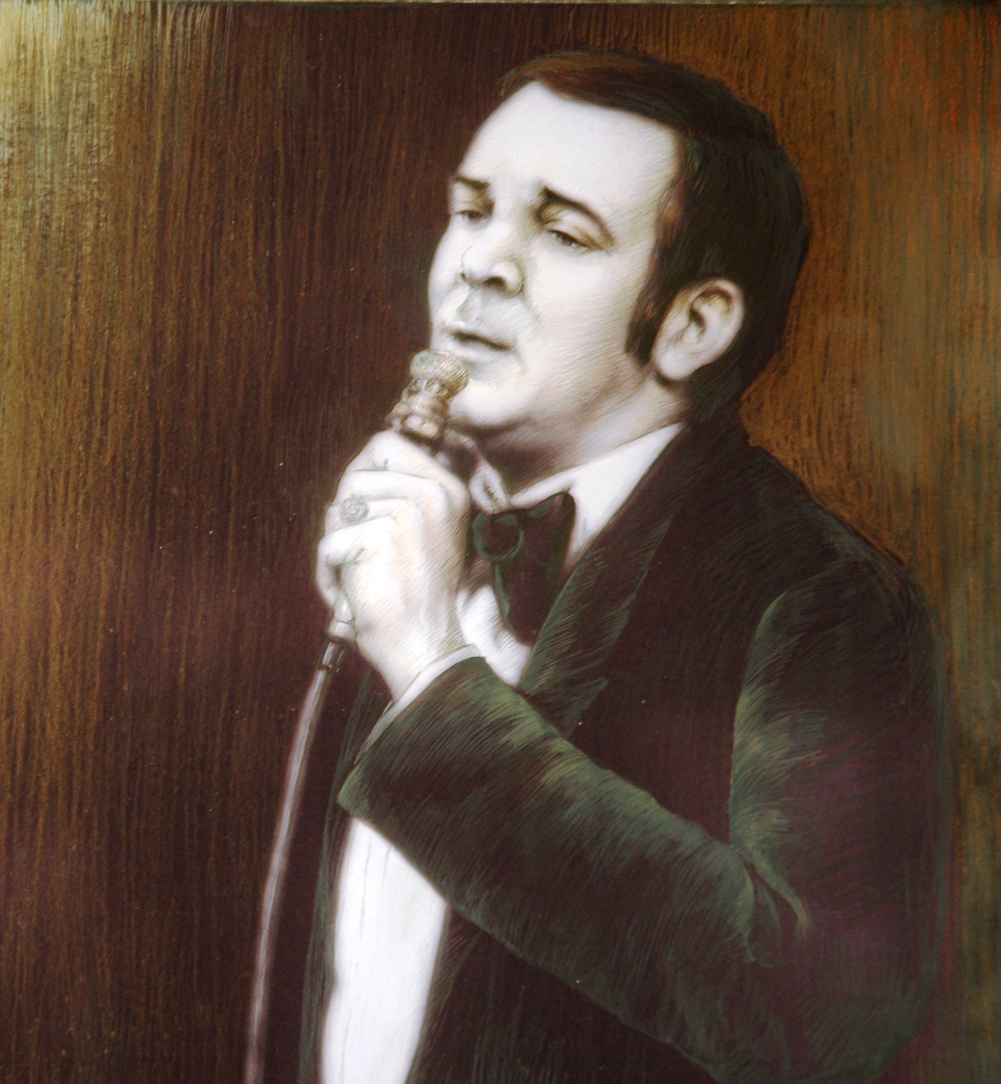
Так называется художественная выставка, открывшаяся при содействии Московской городской Думы в ее здании. Посвящена она, недавно ушедшему от нас Народному артисту СССР Муслиму Магомаеву. Голосу эпохи, как называли выдающего певца в многочисленных публикациях, появившихся после его безвременной смерти.
«С именем Магомаева у миллионов людей связано все самое светлое и памятное в их жизни. Его голос, незабываемые песни помогали нам жить и выживать в самые трудные минуты, они и сейчас - то, на что всегда можно опереться в нашей, не всегда сладкой и безбедной жизни. Память – родина души человека. И какое счастье, что на этой родине был и остается огромный материк по имени - Муслим Магомаев…»
«Людей, видевших океан любви к себе и своему творчеству, подобный тому, который окружал Магомаева, можно,
И. Заговорчева. Портрет Муслима Магомаева.
пожалуй, пересчитать по пальцам за всю историю музыки. Но он был очень скромным и крайне сдержанным человеком во всем том, что касалось пользования своей славой. Никогда, подобно многим своим нынешним коллегам по цеху, не занимался самоорганизацией собственной популярности и тем, что называется новомодным словом пиар. Поистине – настоящей, бездонной народной любви и поклонения его таланту ему хватало в избытке…»
Это лишь несколько высказываний, прозвучавших при открытии экспозиции, которые говорят о том, кем был для всех нас великий артист. Потому, видимо, выставка эта стала возможной только после ухода из жизни Муслима Магометовича, как дань его незабываемому таланту и яркой, до последнего дыхания отданной музыке, жизни. Пришедших на открытие представителей творческой интеллигенции, общественных деятелей, депутатов, коллег, друзей семьи и помощников выдающегося артиста, можно назвать одним общим именем – верные поклонники таланта Муслима Магомаева.
Автор композиции, в которую вошли более сорока картин и фотографий, связанных с жизнью любимого певца, художник Ирина Заговорчева.
«Будучи человеком, феноменально и разносторонне одаренным, - сказала Ирина. – Муслим Магометович, став истинным корифеем в музыке, заявил о себе и как талантливый художник. Одинаково интересно работал и с холстом, и с глиной, удивляя друзей и близких своими работами. Ни о каких собственных выставках не думал, считая эту стезю - лишь увлечением, параллельным музыке, не более. К положительным оценкам своих работ со стороны известных мастеров, всегда относился со свойственной ему, самоиронией. Сверхвысокая требовательность к себе во многом и являются одной из главных составляющих, того, что все мы называем - феномен Магомаева. Эта выставка – дань любви и огромного уважения, Великому Артисту и незабываемому, дорогому человеку…»
Владимир Попков

